Emergence de l’homme moderne
input.doc

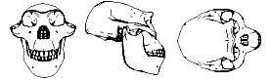

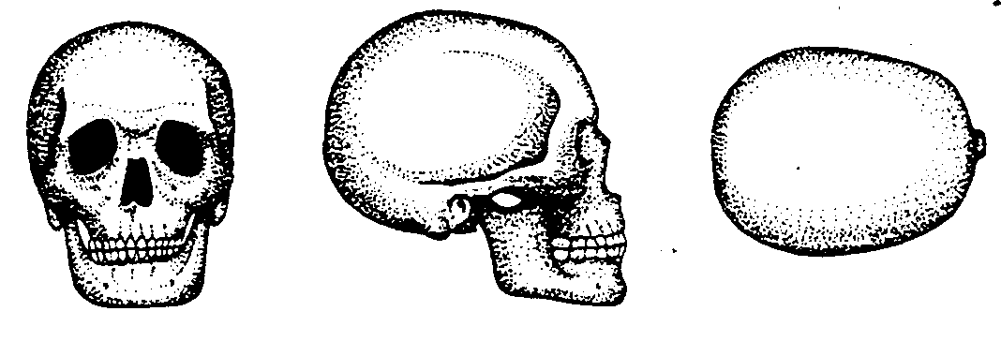
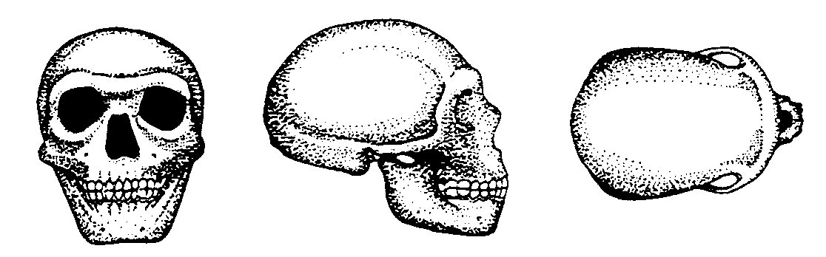
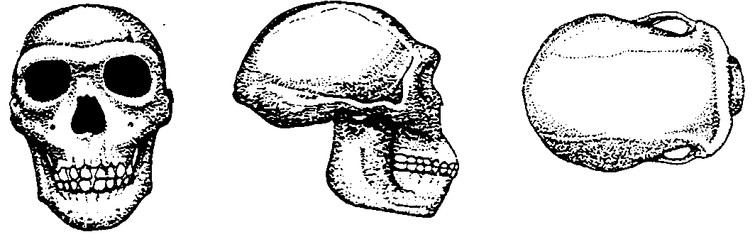
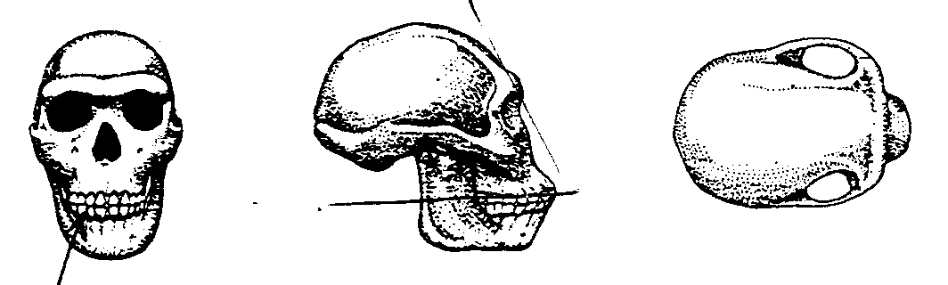

Crâne et volume crânien |  | Autres caractères morphologiques | Outils et activités
Caractères dérivés | Caractères « ancestraux | Taille-bipèdie-bassin-etc…

